Заставить мозг работать в полную силу помогут правильные продукты. Обязательно включите в рацион школьника…

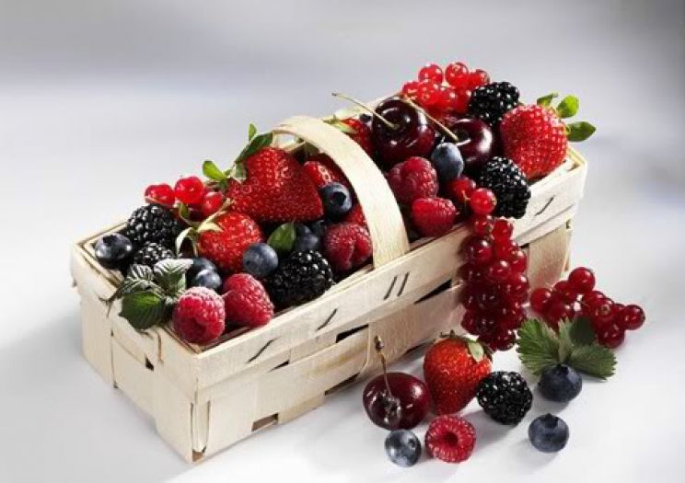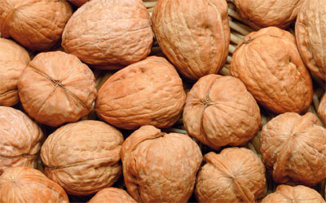
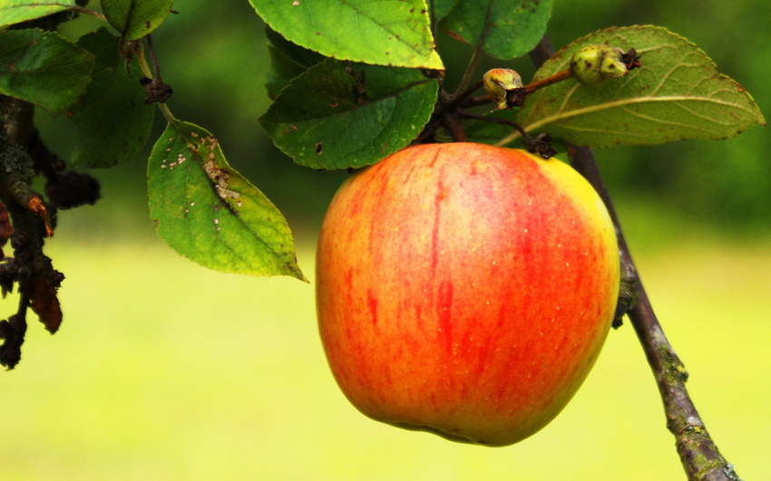

КЛЮКВУ И ЧЕРНИКУ
Чудесные ягоды – кладезь витаминов. Кроме того, они улучшают память. А черника ещё и очень полезна для здоровья глаз – помогает сохранить острое зрение.
1/2ст. свежих ягод-клюквы или черники раз в день

ГРЕЦКИЕ ОРЕШКИ
Они быстро заряжают детей энергией, а ещё в орехах содержится лецитин. Это вещество активизирует работу мозга и способствует улучшению памяти.
3 – 5 орешков каждый день
ЯБЛОКИ
Защищают организм от веществ, которые вредят работе мозга. Также яблоки помогают сосредоточиться на учёбе.
Достаточно среднего яблока или стакана яблочного сока раз в день

КАКАО
Во-первых, этот напиток снимает усталость после долгих занятий. Во-вторых, в бобах какао содержится флаванол. Он улучшает кровообращение в клетках мозга.
Давать детям большую чашку горячего ароматного напитка перед сном

